**ЗАЯВА**

**про визначення обсягу стратегічної екологічної оцінки**

**Детального плану території земельної ділянки (кадастровий №4620988000:13:000:0166) для зміни її цільового призначення з «01.03. Для ведення особистого селянського господарства» на «11.03. Для розміщення та експлуатації основних, підсобних і допоміжних будівель та споруд будівельних організацій та підприємств»**

**в с.Черлянське Передмістя** **Львівського району Львівської області**

***1. Замовник СЕО***

Городоцька міська рада Львівської області (81500, Львівська обл., Львівський р-н, м.Городок, майдан Гайдамаків, 6). Ідентифікаційний код юридичної особи: 26269892.

***2. Вид та основні цілі документу державного планування***

Детальний план території земельної ділянки (кадастровий №4620988000:13:000:0166) для зміни її цільового призначення з «01.03. Для ведення особистого селянського господарства» на «11.03. Для розміщення та експлуатації основних, підсобних і допоміжних будівель та споруд будівельних організацій та підприємств» в с. Черлянське Передмістя Львівського району Львівської області розробляється на замовлення Городоцької міської ради Львівської області відповідно до Рішення 10 сесії восьмого скликання Городоцької міської ради Львівської області від 22 липня 2021р. №1968. Детальним планом опрацьовується планувальне рішення використання та забудови земельної ділянки площею 1,9048га (кадастровий №4620988000:13:000:0166).

Детальний план є містобудівною документацією місцевого рівня, яка визначає функціональне призначення, параметри забудови земельних ділянок з метою:

- деталізації і уточнення у більш крупному масштабі положень генплану с. Черлянське Передмістя;

- зміни категорії земельної ділянки, що є у власності гр. Виздри Михайла Михайловича, кадастровий №4620988000:13:000:0166, з земель сільськогосподарського призначення (секція А.01) на землі промисловості, транспорту, зв'язку, енергетики, оборони та іншого призначення (секція J.11) відповідно до вимог генерального плану с. Черлянське Передмістя;

- зміни цільового призначення вищезазначеної земельної ділянки з цільового призначення «01.03. Для ведення особистого селянського господарства» на цільове призначення «11.03. Для розміщення та експлуатації основних, підсобних і допоміжних будівель та споруд будівельних організацій та підприємств»;

- влаштування на проектованій ділянці площадки для складування та сортування сипучих будівельних матеріалів;

- визначення планувальної структури і функціонального призначення території, просторової композиції, параметрів забудови та ландшафтної організації існуючої та проектованої виробничої зони для комплексної забудови, реконструкції та благоустрою;

- виявлення та уточнення територіальних ресурсів для містобудівного використання;

- обґрунтування потреб та містобудівний розрахунок утворення нових земельних ділянок і визначення їх цільового призначення, відображення існуючих земельних ділянок та їх функціонального використання;

- визначення можливості встановлення існуючих та проектованих санітарно-захисних зон від існуючих та проектованих джерел викиду на території виробничої зони;

- визначення усіх планувальних обмежень використання території згідно з державними будівельними нормами;

- визначення містобудівних умов і обмежень на запроектовану територію;

- виконання стратегічної екологічної оцінки детального плану (за потреби).

Детальний план території розробляється відповідно з Законом України «Про регулювання містобудівної діяльності», Законом України «Про стратегічну екологічну оцінку», керуючись ДБН Б.1.1-14:2012 «Склад та зміст детального плану територій», ДБН Б.2.2-12:2019 «Планування і забудова територій», іншими чинними нормами та правилами.

***3. Інформація про те, якою мірою документ державного планування визначає умови для реалізації видів діяльності або об’єктів, щодо яких законодавством передбачено здійснення процедури оцінки впливу на довкілля (у тому числі щодо визначення місцезнаходження, розміру, потужності або розміщення ресурсів):***

Проектована територія знаходиться в центрально-західній частині села Черлянське Передмістя, на території, що генеральним планом визначена, як проектована виробнича зона в межах населеного пункту.

Переважаючі вітри – північно-західні та південно-західні.

Проектована ділянка для складування та сортування сипучих будівельних матеріалів межує:

- з півночі, заходу та сходу – земельні ділянки виробничої зони населеного пункту;

- з півдня – землі загального користування (дорога, що розмежовує територію виробничої зони та житлової забудови).

Проектована територія знаходиться в межах санітарно-захисної зони (200м згідно з генпланом) очисних споруд та санітарно-захисної зони (300м згідно з генпланом) проектованого кладовища.

Особливо цінних земель в межах проведення проектних робіт немає.

На стан навколишнього середовища позитивно впливає наявність централізованого водопостачання та каналізування для всього села, планової організації очистки території села та утилізації твердих відходів, також виконаний в значному обсязі благоустрій на вулицях села.

Стан навколишнього середовища вважається задовільним, таким що вимагає додаткових заходів по інженерній підготовці території, а саме: організації СЗЗ та благоустрою незабудованих території.

Функціональне призначення (відповідно до генплану села): виробнича територія в межах населеного пункту.

Існуюча категорія земель в межах ведення проектних робіт – землі сільськогосподарського призначення (секція А.01).

Проектована категорія земель в межах ведення проектних робіт – землі промисловості, транспорту, зв'язку, енергетики, оборони та іншого призначення (секція J.11).

Існуюче цільове призначення земельної ділянки, кадастровий №4620988000:13:000:0166 – «01.03. Для ведення особистого селянського господарства».

Проектоване цільове призначення земельної ділянки кадастровий №4620988000:13:000:0166 – «11.03. Для розміщення та експлуатації основних, підсобних і допоміжних будівель та споруд будівельних організацій та підприємств».

Проектована територія вільна від будівель, споруд та багаторічних зелених насаджень.

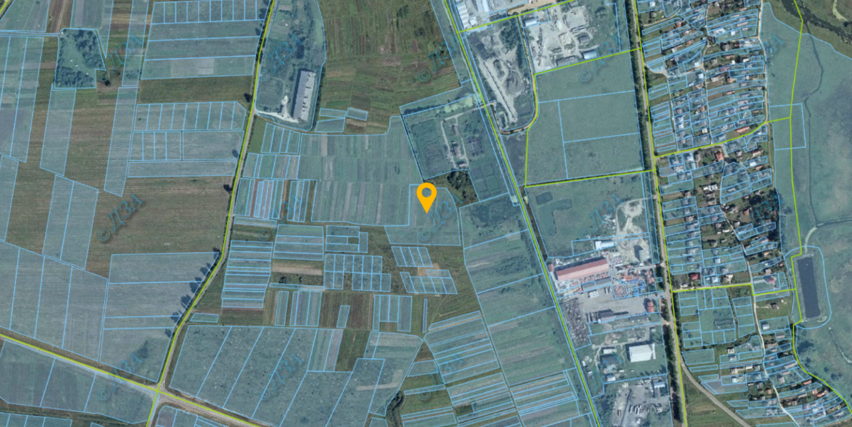

1. Викопіювання з кадастрової карти України

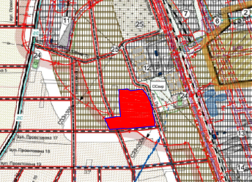

2. Викопіювання з генплану с.Черлянське Передмістя

Даний перелік ділянок планової діяльності не підпадає під перелік, що передбачений ст.3 ЗУ «Про оцінку впливу на довкілля»:

- відповідно ст.3 п.2 ЗУ «Про оцінку впливу на довкілля» до першої категорії видів планованої діяльності та об’єктів, які можуть мати значний вплив на довкілля і підлягають оцінці впливу на довкілля не підпадають території cипучих будівельних матеріалів з їх доочисткою;

- відповідно ст.3 п.3 ЗУ «Про оцінку впливу на довкілля» до першої категорії видів планованої діяльності та об’єктів, які можуть мати значний вплив на довкілля і підлягають оцінці впливу на довкілля не підпадає зміна цільового призначення земель сільськогосподарського призначення, оскільки нове призначення не відноситься хоча б до одного виду діяльності, зазначеного у частинах другій та третій статті 3 та відсутні особливо цінні землі.

Отже, оцінка впливу на довкілля для даного виду діяльності та на даних землях – не передбачається.

***4. Ймовірні наслідки***

а) Розроблення детального плану території вищезазначеної земельної ділянки не матиме значного впливу на довкілля та здоров’я населення, геологічне середовище, на флору та фауну, оскільки даний детальний план розробляється для впорядкування існуючої діяльності даного регіону та передбачає спеціальні проектні рішення, що нівелюють негативний вплив санітарних чинників на здоров’я людини.

Детальний план розробляється з урахуванням природо-кліматичних умов, існуючого рельєфу території, особливостей прилеглої території та забудови, з дотриманням технологічних та санітарних розривів, з урахуванням взаємозв’язків основних та допоміжних споруд.

До можливих впливів майбутнього будівництва на навколишнє середовище є повітряне, водне середовище та ґрунти.

Вплив планової діяльності на навколишнє середовище, що виявляється у виділенні в атмосферне повітря забруднюючих речовин, відсутній та не може призвести до зміни кліматичних умов.

Зміни мікроклімату, що безпосередньо пов’язані з відсутністю активних масштабних впливів планової діяльності (значних виділень теплоти, вологи, тощо), не відбудеться.

Негативні ендогенні та екзогенні процеси, явища природного та техногенного походження (тектонічні, сейсмічні, зсувні, селеві, зміни напруженого стану і властивостей масивів порід, деформації земної поверхні) не передбачаються.

Зміни, які чинять шкідливі впливи на ґрунтовий шар, не відбудуться зважаючи на відповідні проектні заходи.

Під час проведення будівельних робіт родючий шар ґрунту буде зніматися та вивозитися на місця, що визначаються угодою з Городоцькою міською радою.

З метою покращення стану навколишнього середовища проектом передбачається ряд планувальних та інженерних заходів.

Заходи, що впливають на всі компоненти середовища і в цілому, покращують санітарно-гігієнічні умови:

- проведення забудови згідно з наміченим функціональним зонуванням;

- інженерна підготовка території – вертикальне планування та регулювання поверхневого стоку, благоустрій об’єктів, влаштування твердого покриття доріг;

- проектом передбачається організація роздільного збору побутових відходів із наступним використанням і утилізацією;

- водопостачання проектованої території передбачається від існуючої централізованої мережі;

- водовідведення – до комунальних очисних споруд повної очистки.

В цілому відзначається позитивний вплив запланованої діяльності на соціальні умови та задоволення потреб місцевого населення.

б) Ділянки з природоохоронним статусом відсутні. Територія розміщена за межами історичних ареалів чи об’єктів археологічної спадщини.

в) Зважаючи на географічне положення с. Черлянське Передмістя та запроектований вид діяльності – транскордонні наслідки реалізації проектних рішень детального плану для довкілля приграничних територій, у тому числі здоров’я населення, не очікуються.

***5. Розгляд альтернатив***

Альтернативи іншого характеру відсутні з огляду на необхідність провадження даної планованої діяльності.

Вибір проведено з урахуванням техніко-економічних міркувань та з урахуванням найбільш економного використання земель, а також соціально-економічного розвитку району.

Також розглянуто альтернативні варіанти щодо технічного та технологічного забезпечення об’єкту будівництва та територіального розміщення об’єкту планової діяльності.

***6. Під час розробки СЕО передбачається використовувати наступну інформацію***

- доповіді про стан довкілля;

- статистичну інформацію;

- фонові та лабораторні дослідження стану довкілля;

- дані моніторингу стану довкілля;

- оцінку впливу на довкілля планової діяльності та об’єктів, які можуть мати значний вплив на довкілля;

- пропозиції щодо зміни існуючого функціонального використання території.

З огляду на характер такого виду документації як детальний план, ключовим завданням у виконанні СЕО проекту є методи стратегічного аналізу, насамперед аналіз контексту стратегічного планування, що передбачає встановлення зв’язків з іншими документами державного планування та дослідження нормативно-правових умов реалізації рішень детального плану.

Застосування цільового аналізу при проведенні СЕО дозволить встановити відповідність рішень детального плану загальним цілям охорони довкілля та забезпечення безпечного для здоров’я та населення середовища існування.

*7. Заходи, для запобігання, зменшення та пом’якшення негативних наслідків виконання документа державного планування*

Перелік проектних рішень для запобігання, зменшення та пом’якшення негативних наслідків від планової діяльності, комплекс яких включає:

- ресурсозберігаючі заходи – збереження і раціональне використання земельних та водних ресурсів, повторне їх використання та ін.;

- планувальні заходи – функціональне зонування, організація санітарно-захисних зон, озеленення території та ін.;

- охоронні заходи – моніторинг території зон впливу планової діяльності.

***8. Зміст звіту про стратегічну екологічну оцінку***

Структура звіту про стратегічну екологічну оцінку визначається статтею 11 Закону України «Про стратегічну екологічну оцінку» і складається з наступних розділів:

* зміст та основні цілі документа державного планування, його зв’язок з іншими документами державного планування;
* характеристика поточного стану довкілля, у тому числі здоров’я населення, та прогнозовані зміни цього стану, якщо документ державного планування не буде затверджено (за адміністративними даними, статистичною інформацією та результатами досліджень);
* характеристика стану довкілля, умов життєдіяльності населення та стану його здоров’я на територіях, які ймовірно зазнають впливу (за адміністративними даними, статистичною інформацією та результатами досліджень);
* екологічні проблеми, у тому числі ризики впливу на здоров’я населення, які стосуються документа державного планування (за адміністративними даними, статистичною інформацією та результатами досліджень);
* зобов’язання у сфері охорони довкілля, у тому числі пов’язані із запобіганням негативному впливу на здоров’я населення, встановлені на міжнародному, державному та інших рівнях, що стосуються документа державного планування, а також шляхи врахування таких зобов’язань під час підготовки документа державного планування;
* опис наслідків для довкілля, у тому числі для здоров’я населення, у тому числі вторинних, кумулятивних, синергічних, коротко-, середньо- та довгострокових (1, 3-5 та 10-15 років відповідно, а за необхідності - 50-100 років), постійних і тимчасових, позитивних і негативних наслідків;
* заходи, що передбачається вжити для запобігання, зменшення та пом’якшення негативних наслідків виконання документа державного планування;
* обґрунтування вибору виправданих альтернатив, що розглядалися, опис способу, в який здійснювалася стратегічна екологічна оцінка, у тому числі будь-які ускладнення (недостатність інформації та технічних засобів під час здійснення такої оцінки);
* заходи, передбачені для здійснення моніторингу наслідків виконання документа державного планування для довкілля, у тому числі для здоров’я населення;
* опис ймовірних транскордонних наслідків для довкілля, у тому числі для здоров’я населення (за наявності);
* резюме нетехнічного характеру інформації, передбаченої пунктами 1-10 цієї частини, розраховане на широку аудиторію.

***9. Орган до якого подаються зауваження та пропозиції***

Городоцька міська рада:

81500 Львівська область, м. Городок, м-н Гайдамаків, 6.

Офіційний веб-сайт: <http://horodok-rada.gov.ua/>

Адреса електронної пошти: [gorodok_mr_lv@ukr.net](mailto:gorodok_mr_lv@ukr.net)

Телефон: 31-892

*Строки подання*

15 днів з дня оприлюднення заяви про визначення обсягу стратегічної екологічної оцінки (відповідно до ст.10 Закону України «Про стратегічну екологічну оцінку»).